RESULTADO – TOMADA DE PREÇO

024276EM60901HEMU

2

7/06/2024

Bionexo

2

O Instituto de Gestão e Humanização – IGH, entidade de direito privado e sem fins lucrativos, classificado como Organização

Social, vem tornar público o resultado da Tomada de Preços, com a finalidade de adquirir bens, insumos e serviços para o HEMU -

Hospital Estadual da Mulher, com endereço à Rua R-7, S/N, Setor Oeste, Goiânia, CEP: 74.125-090.

Art. 10º Não se exigirá a publicidade prévia disposta no artigo

II. EMERGÊNCIA: Nas compras ou contratações realizadas em caráter de urgência ou emergência, caracterizadas pela ocorrência

de fatos inesperados e imprevisíveis, cujo não atendimento imediato seja mais gravoso, importando em prejuízos ou

comprometendo a segurança de pessoas ou equipamentos, reconhecidos pela administração.

Bionexo do Brasil Ltda

Relatório emitido em 27/06/2024 15:49

**Comprador**

IGH - HEMU - Hospital Estadual da Mulher (11.858.570/0002-14)

AV. PERIMETRAL, ESQUINA C/ RUA R7, SN - SETOR COIMBRA - GOIÂNIA, GO CEP: 74.530-020

**Relação de Itens (Confirmação)**

Pedido de Cotação : 352044010

COTAÇÃO Nº 60901 MATERIAIS MEDICOS - HEMU JUN/2024

Frete Próprio

Observações: \*PAGAMENTO: Somente a prazo e por meio de depósito em conta PJ do fornecedor. \*FRETE: Só serão

aceitas propostas com frete CIF e para entrega no endereço: RUA R7 C/ AV PERIMETRAL, SETOR COIMBRA, Goiânia/GO

CEP: 74.530-020, dia e horário especificado. \*CERTIDÕES: As Certidões Municipal, Estadual de Goiás, Federal, FGTS e

Trabalhista devem estar regulares desde a data da emissão da proposta até a data do pagamento. \*REGULAMENTO: O

processo de compras obedecerá ao Regulamento de Compras do IGH, prevalecendo este em relação a estes termos em

caso de divergência.

Tipo de Cotação: Cotação Emergencial

Fornecedor : Todos os Fornecedores

Data de Confirmação : Todas

**Faturamento**

**Mínimo**

**Validade da**

**Proposta**

**Condições de**

**Pagamento**

**Fornecedor**

**Prazo de Entrega**

**Frete Observações**

**DMI Material Medico**

**Hospitalar Ltda**

GOIÂNIA - GO

Dilamar Tome da Costa - (62)

2

dias após

1

R$ 300,0000

10/07/2024

30 ddl

CIF

null

confirmação

3

541-3334

dmigyn@hotmail.com

**[Mais informações](javascript: f_mais_info(202591))**

**Programação**

**de Entrega**

**Preço**

**Unitário Fábrica**

**Preço**

**Produto**

**Código**

**Fabricante Embalagem Fornecedor Comentário**

**Justificativa**

**Rent(%) Quantidade Valor Total Usuário**

AGULHA

DESC. COM

DISPOSITIVO

DE

SEGURANCA

4

0X12 -C/

BISEL

TRIFACETADO

E AFIADO

LUBRIFICADO

C/ SILICONE

CANHÃO

TRANSLUCIDO

NA COR

;HOSPIDROGAS,

CIRURGICA SANTA,

DISPOMED, SOLL-M

e CRECIL não

atendem ao prazo de

entrega/emergencial.

- CIENTIFICA não

atende as condições

de pagamento.

Danielly

Evelyn

Pereira Da

AGULHA HIP

DMI Material

Medico

Hospitalar

Ltda

PADRAO

DESC 40X12

(18GX1 1/2)

C/DISP. SEG,

WILTEX

R$

R$

R$

1

PROTETOR

PLASTICO S/

FURO ESTERIL

EM OXIDO DE

ETILENO EMB

EM P.G.C.

19684

-

CX

null

15000 Unidade

Cruz

0,3100 0,0000

4.650,0000

26/06/2024

09:42

REG. M.S. -

DEVERA

CONTER

DISPOSITIVO

DE

SEGURANÇA

QUE ATENDA

A NR 32 E

PORTARIA

1

748/2011

2

AGULHA

19682

-

AGULHA

DESCARTAVEL

25X07 COM

DISPOSITIVO

DE

SEGURANCA ,

SOL

CX

DMI Material

Medico

Hospitalar

Ltda

null

;MED CENTER,

R$

R$

15000 Unidade

R$

Danielly

Evelyn

Pereira Da

Cruz

DESC. COM

DISPOSITIVO

DE

DISPOMED, SOLL-M 0,3100 0,0000

e CRECIL não atende

ao prazo de

entrega/emergencial.

- MAEVE e

CIENTIFICA não

atendem as

condições de

4.650,0000

SEGURANÇA

2

5X7 - C/

BISEL

26/06/2024

09:42

TRIFACETADO

E AFIADO,

MILLENNIUM

LUBRIFICADO

C/ SILICONE,

CANHÃO

pagamento.

TRANSLÚCIDO

NA COR

PADRÃO,

https://bionexo.bionexo.com/jsp/RelatPDC/relat\_adjudica.jsp

1/2

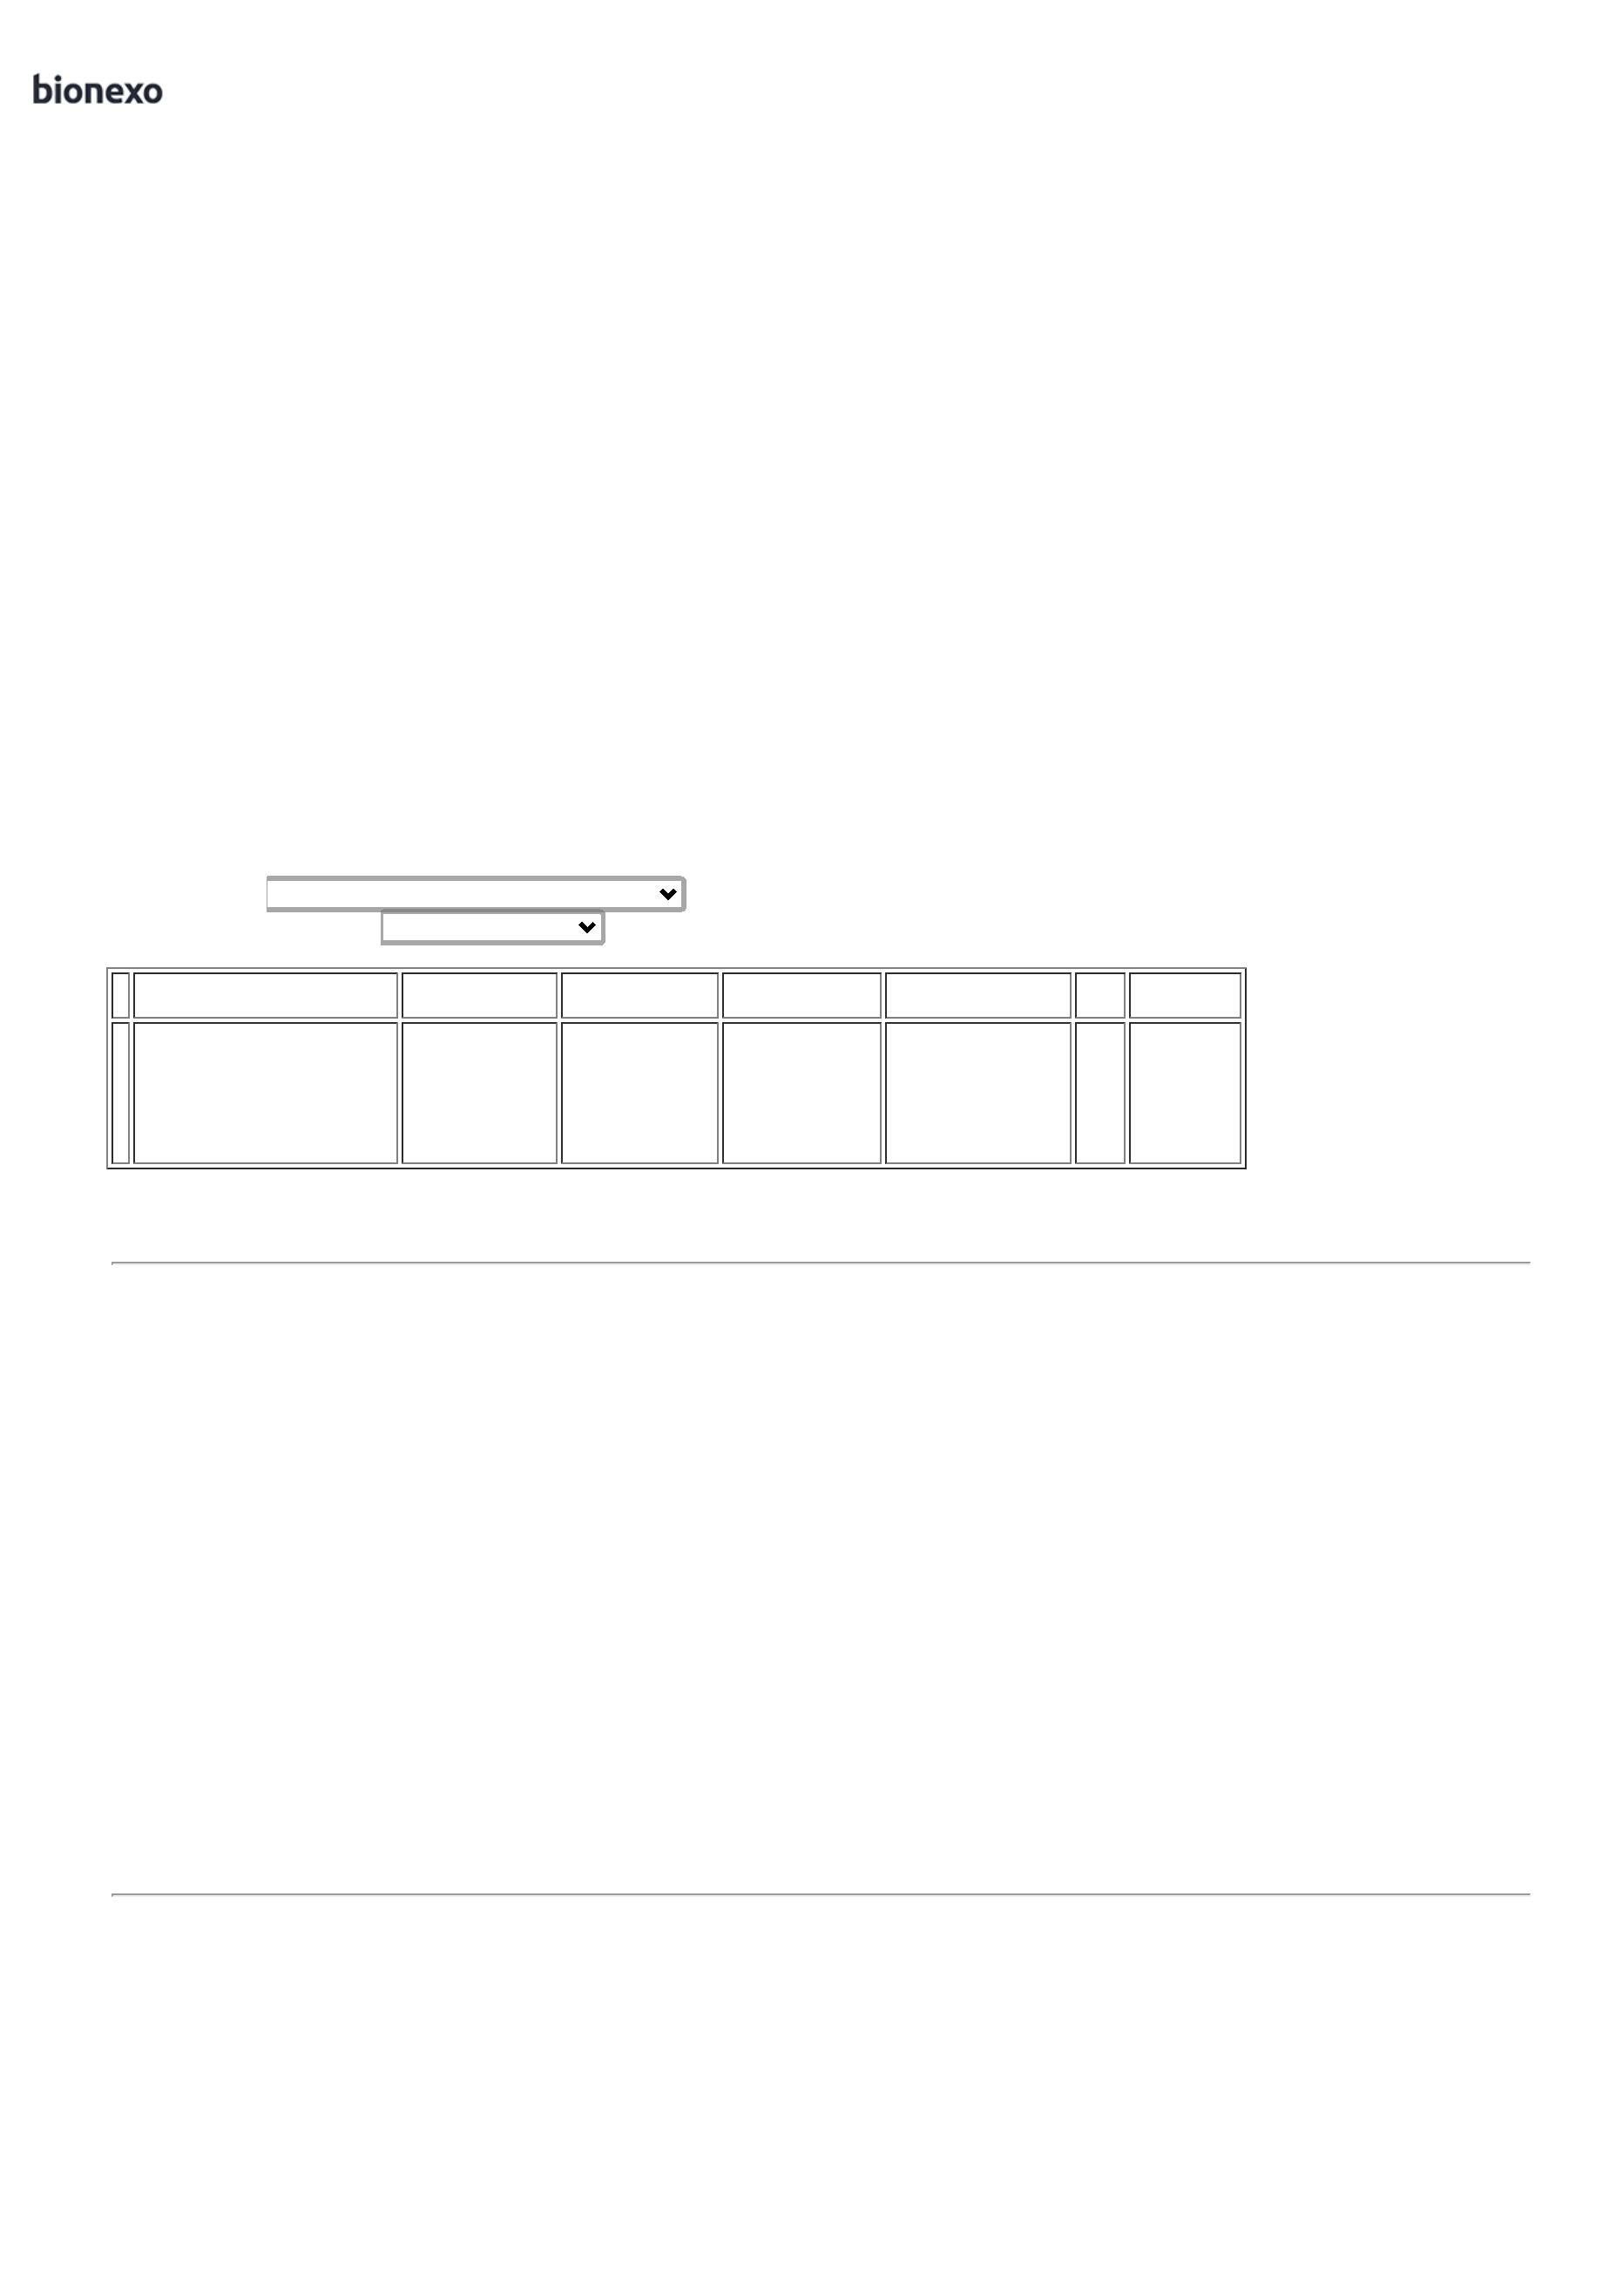

2

7/06/2024

Bionexo

PROTETOR

PLÁSTICO

S/FURO

ESTÉRIL EM

ÓXIDO DE

ETILENO EMB

EM P.G.C.

REG. M.S

DEVERÁ

CONTER

DISPOSITIVO

DE

SEGURANÇA

QUE ATENDA

A NR 32 E

PORTARIA

1

748/2011

UNIDADE

AGULHA

DESC. COM

DISPOSITIVO

DE

SEGURANÇA

2

5X8 - C/

BISEL

TRIFACETADO

E AFIADO,

LUBRIFICADO

C/ SILICONE,

CANHÃO

TRANSLÚCIDO

NA COR

;CIRURGICA SANTA,

SOLL-M, DISPOMED,

CRECIL não atendem

ao prazo de

entrega/emergencial.

- HOSPFAR e

CIENTIFICA não

atendem as

condições de

AGULHA

DESCARTAVEL

25X08COM

DISPOSITIVO

DE

SEGURANCA ,

SOL

Danielly

Evelyn

Pereira Da

Cruz

DMI Material

Medico

Hospitalar

Ltda

PADRÃO,

R$

R$

R$

3

19683

-

CX

null

15000 Unidade

PROTETOR

PLÁSTICO S/

FURO ESTÉRIL

EM ÓXIDO DE

ETILENO EMB

EM P.G.C REG.

M.S - DEVERÁ

CONTER

0,3100 0,0000

4.650,0000

2

6/06/2024

09:42

MILLENNIUM

pagamento.

DISPOSITIVO

DE

SEGURANÇA

QUE ATENDA

A NR 32

PORTARIA

1

748/2011

**Total**

**Parcial:**

R$

4

4

5000.0

5000.0

13.950,0000

Total de Itens da Cotação: 3

Total de Itens Impressos: 3

**Total**

**Geral:**

R$

13.950,0000

Clique [aqui](javascript:chama_completo(352044010)) para geração de relatório completo com quebra de página

https://bionexo.bionexo.com/jsp/RelatPDC/relat\_adjudica.jsp

2/2

